Структура веток в репозитории BesMes

1 ПРИНЦИП ВЕТВЛЕНИЯ

В репозиториях BesMesClient и BesMesServer действует следующая конвенция ветвления:

Существует 2 основные ветки:

1. devel (development) – основная ветка, куда сливаются все ветки разработчиков
2. main – ветка для релизов, туда сливаются только стабильные версии, пронумерованные тегами по особой системе

Каждый разработчик для работы использует свою ветку. На данный момент их три: Vadim, Vova, Kate.

Структура нашего «дерева» представлена на рисунке 1.

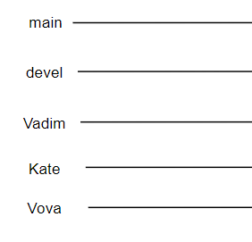

Рисунок 1 – Основные ветки проекта BesMes.

Когда во время программирования разработчики будут сталкиваться с необходимостью исправления ошибки, они создают отдельную ветку для этой ошибки, и пытаются исправить ошибку в данной ветке. Если попытка успешна, созданная ветка сливается с веткой разработчика. Пример представлен на рис. 2.

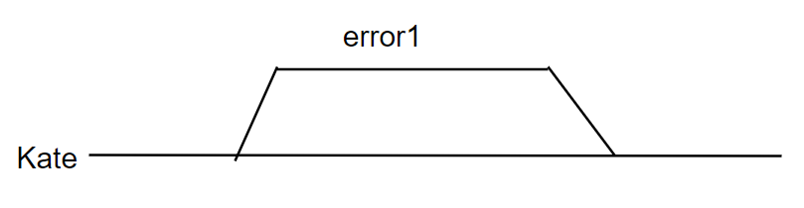

Рисунок 2 – Для исправления ошибки error1 было создано ответвление от ветки Kate. Впоследствии ветки были слиты в единую.

Когда разработчик выполнил ключевую задачу, он сливает свою ветку с веткой devel.

Когда в системе проработан необходимый функционал, все протестировано и многие ошибки отловлены, ветка devel сливается с веткой main, делается пометка о релизе, и ему присваивается номер.